# 整形：

* 宽度：用于描述存储整数时使用的内存量，使用的内存越多，宽度越宽；
* Bit 名字叫做 “位” 也就8位 16位 32位 的那个“位”
* C++ 只确保了整形数的最小长度：
  + - * short 16位 ；
      * Int 32位且 至少与short一样长；
      * long 至少32位 且至少与int 一样长；
      * longlong 至少64位 且至少与long一样长；longlong型的变量能够存储当前地球IMG_256当前的人数和银河系中所有的星星数；
* 11种整形数据：char、 short 、 int 、 long 、 longlong; unsigned char、 short 、 unsigned int 、 unsigned long 、 unsigned longlong; 最后bool类型
* Byte是描述计算机内存的基本单位，1byte = 8bit；
* 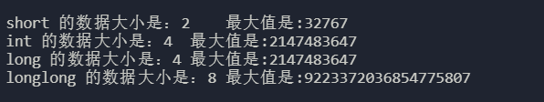
* #define #include 一样 都是预处理器编译指令，是一条声明语句 结尾都不加‘；’
* 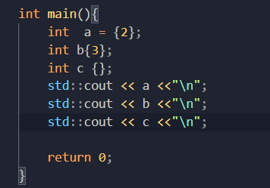
* Unsigned 是unsigned int 的缩写，short 型的 SHRT\_MAX + 1 = -32768,unsigned short 的0 -1 = 65535；
* 如果知道变量的数值大于16位整数的最大值的时候，则使用long，即使自己系统上的int型为32位 因为如果将程序移植到16位的系统上时，int型的数据就极有可能发生溢出。
* 大型的整型数组才考虑用short型数据；**节省一点就是赢一点**
* Cout默认以10进制输出hex （hexadecimal16进制）oct（octal 8进制）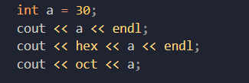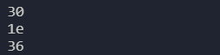
* C++默认用int型数据存储一个整型数；
* 关于数字后面的后缀：
  + - * 2020 被默认存储为int；
      * 2020L被存储为long;
      * 2020UL 或者2020LU 被存储为unsigned long；
* 16进制的内存用 unsigned int 进行存储；
* 从键盘上输入的数字 cin也会当成字符处理；
* 只能通过类的特定的对象来使用成员函数；

# char

* 应该像处理单个常规字符那样处理转义字符；
* Char 在默认情况下**既不是有符号的也不是无符号的。**  表示ASCLL码的时候，

# Bool类型

* 对于数字来讲，非0 = true； 0 = false；

# Const限定符

* Const int Months = 12；Months 就变成了一个只读的常量
* 限定符的含义：限制声明，Months只能是12 以后程序中的任何地方都不能修改；
* 静态常量的创建格式： const 常量类型 常量名 = 值； 例如 const int Months = 12；静态常量一旦被创建就没有办法修改；

# 浮点数

* 3种浮点型： float double long double；
* d.dddE+n表示将小数点向右移动n位即x10n； d.dddE-n 表示将小数点向左移动n位即除以10n；
* 浮点数表示的数字中不能有空格；
* Float 的有6位有效数字，double有15位有效数字 long double 有18位有效数字；
* C++ 默认用double类型来存储浮点数； 2.3f 是一个float型常量，2.3默认是一个double型，2.3L是一个long double型；

# 运算符

* %的远算数必须都是整数，否则就会报错；
* 记住，C++对于float 只保留6位有效数字 超过6位的都是不精确的；
* /运算符左右两边 有一个数为小数的时候结果就是小数；
* 将两种不同类型的数据进行赋值时，值的类型以接收方的数据类型为准；
* C++ 将使用{}进行初始化的操作叫做 **列表初始化** 一般用于给复杂的数据类型提供值列表；
* 列表初始化不允许有数据截断发生，不允许将float 赋值为int； 值域更大的变量类型不能给一个值域更小的变量赋值，因为变量的值是不断变化的 就可能发生截断，但const类型的大便量就可能可以给一个小变量赋值 只要 值不超过小变量的值域就行。
* 不同数据类型的数据进行运算时候的提升的顺序long double ← double ← float ← 整形提升；
* 整形提升级别：有符号整形 long long ← long ← int ← short ← signed char
* C++强制类型转化风格 （c语言的风格 ： （typeName）value ）； typeName （value）；非常严格的格式：static\_cast<typeName> (value);

### 总结：整形数据类型所能表示的最大数的能力由小到大排列为：bool < char < signed char < unsigned char < short < unsigned short < int < unsigned int < long < unsigned long < long long < unsigned long long